

FIFA Project

By TYMR



18 april 2017

TYMR

Tomasz / Youssef / Max / Remco

Inhoud

Functioneel ontwerp PHP 2

**Navigatie Balk:** 2

**Inloggen:** 4

Team sectie: 5

Resultaat sectie: 6

# Functioneel ontwerp PHP

## **Navigatie Balk:**

K1- Home na het klikken wordt je op de index.php gestuurd waar op je de foto en beschrijving kunt zien van het hele toernooi.

K2- Play Offs na het klikken word je op de play_off.php gestuurd waar in je Poules en de kampionen schap kunt inzien.

K3- Wedstrijden na het klikken word je op de match.php gestuurd waar in je de tabel kunt zien met matches kunt zien (Welke team tegen welke gaat en om hoe laat).

K4- Resultaten na het klikken wordt je naar de result.php gestuurd waar in je kunt een tabel zien met de geëindigde matches en de scores ervan.

K5- Log In je word naar een login.php gestuurd waar in je een form krijg om je gegevens in te voeren om te inloggen en de teams en de resultaten toevoegen.

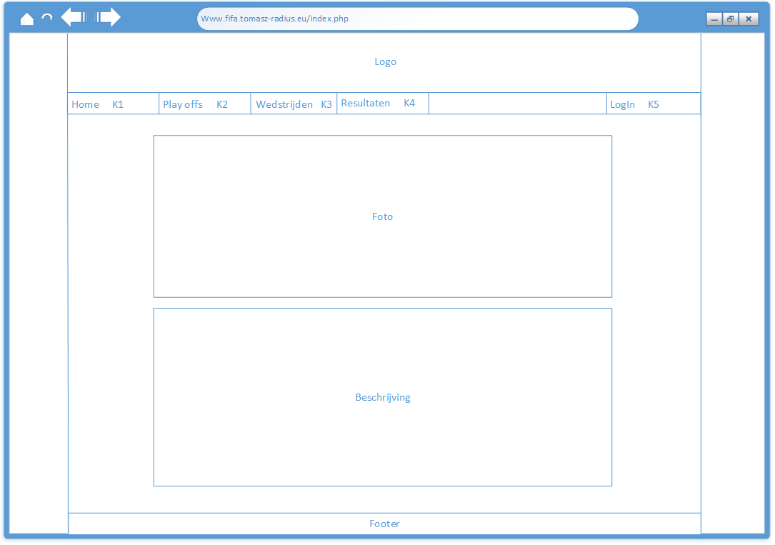

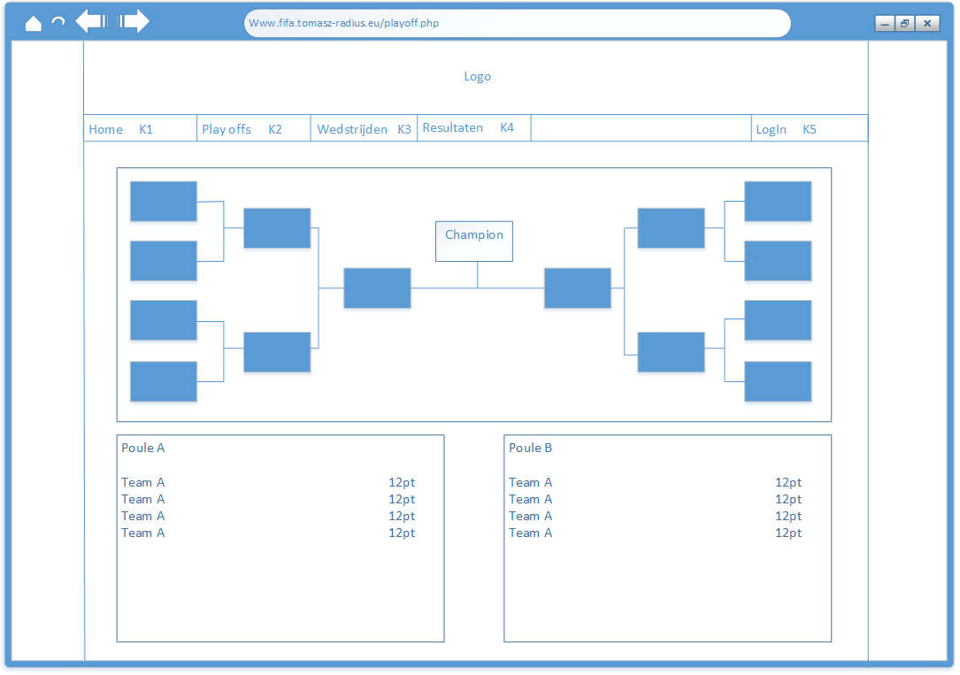

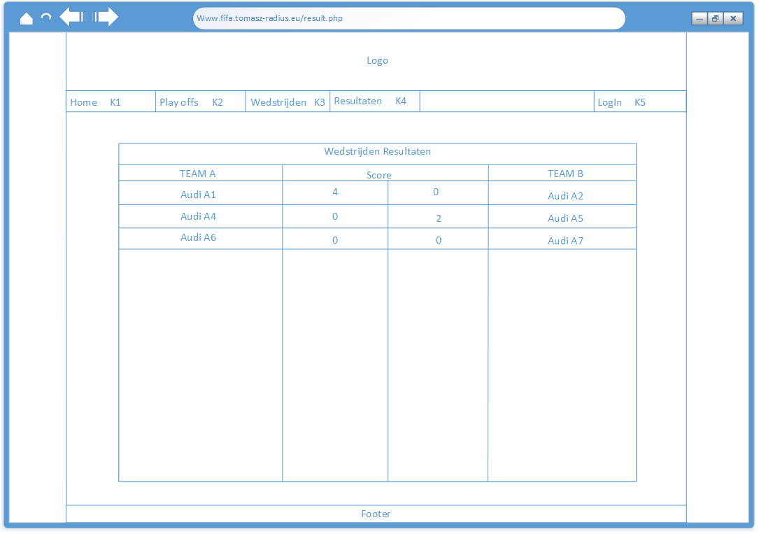

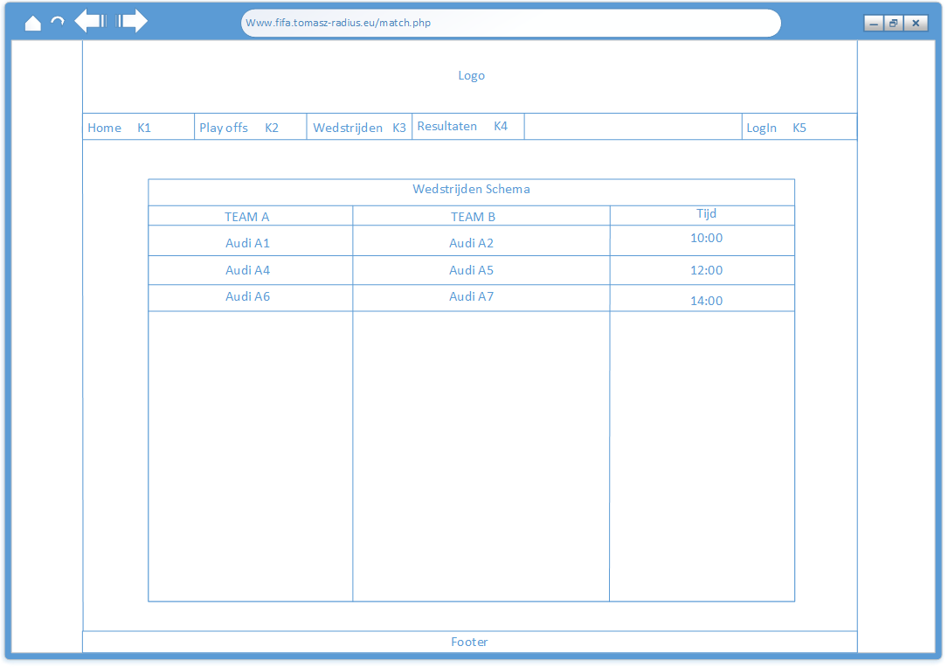

## **Inloggen:**

I1- Hier in voer je email/inlognaam in.

I2- Hier in voer je wachtwoord in.

K6 – Je klikt op login vervolgens worden je ingevoerde gegevens gecheckt of ze kloppen als dat het geval is wordt je naar zij de admin/addteam.php gestuurd waar je kunt team toevoegen of doorgaan door een knop Resultaat toevoegen gaan resultaten toevoegen, database exporteren of uitlogen**.**

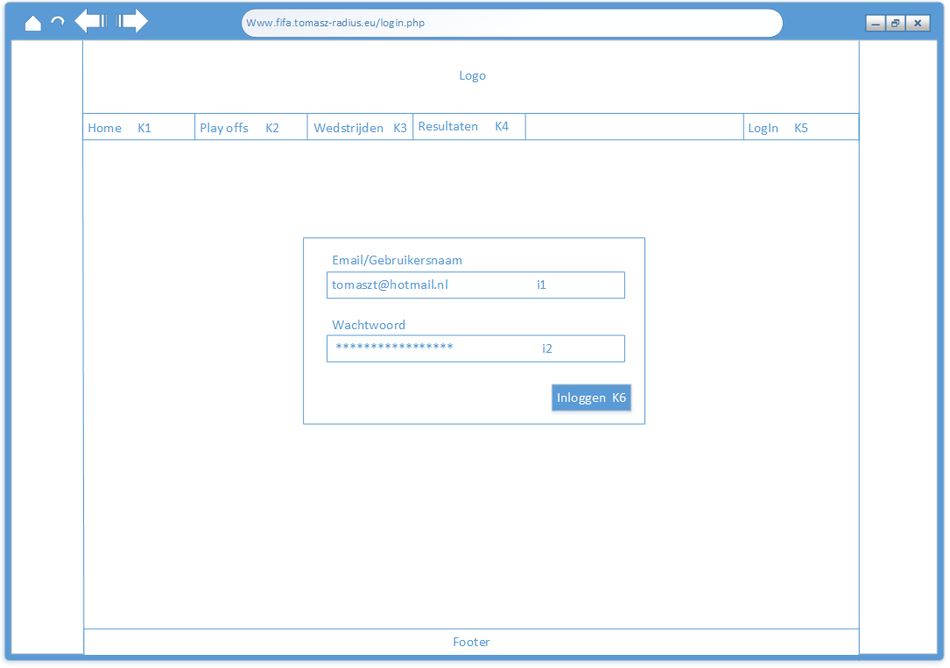

### Team sectie:

K7- Team Toevoegen na het klikken wordt je op de addteam.php gestuurd waar op je de teams en spelers kunt toevoegen.

K8- Resultaat Toevoegen na het klikken wordt je op de addresult.php gestuurd waar op je de resultaten van de matches kunt toevoegen.

K9- Na het klikken wordt er een CSV-bestand gedownload met gegevens die je in de C# applicatie kunt inladen

K10- Door op te klikken wordt je er uitgelogd en doorgestuurd naar index.php

I3- Hier in voer je de Team Naam.

I4- Hier in voer je eerste speler in.

I5- Hier in voer je tweede speler in.

I6- Hier in voer je derde speler in.

I7- Hier in voer je vierde speler in.

I8- Hier in voer je vijfde speler in.

I9- Hier in voer je reservespeler in.

K11- Als je alle velden hebt ingevoeld klik je erop om het team te opslaan.

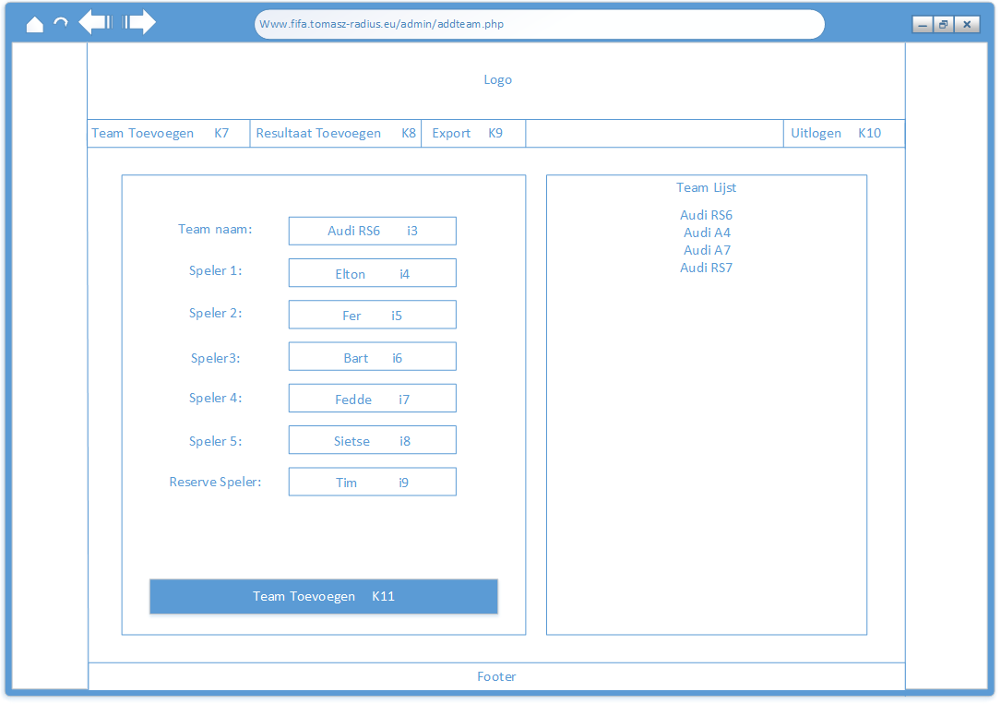

### Resultaat sectie:

K7- Team Toevoegen na het klikken wordt je op de addteam.php gestuurd waar op je de teams en spelers kunt toevoegen.

K8- Resultaat Toevoegen na het klikken wordt je op de addresult.php gestuurd waar op je de resultaten van de matches kunt toevoegen.

K9- Na het klikken wordt er een CSV-bestand gedownload met gegevens die je in de C# applicatie kunt inladen

K10- Door op te klikken wordt je er uitgelogd en doorgestuurd naar index.php

S1- Hier kun je vanuit een list match selecteren om het resultaat toe te voegen.

I10- Hierin vul je score van team A in.

I11- Hierin vul je score van team B in.

S2- Hier kiest je vanuit een list welke speler heeft het doelpunt gescoord van team A.

K12- Na de klikker wordt er daadwerkelijk speler toegevoegd aan de lijst van scores van team A.

K13- Na de klikker wordt er daadwerkelijk speler toegevoegd aan de lijst van scores van team B.

S3- Hier kiest je vanuit een list welke speler heeft het doelpunt gescoord van team B.

K14- Na het klikken worden de resultaten opgeslagen en weergegeven op de pagina.

S4 t/m S18 Door op te klikken krijg je een lijst met de teams die je kunt selecteren om die in de playoff fase te plaatsen en daar na verder zijn kunnen verplaatsen als ze winnen.

K15- Na het klikken worden de playoff fase resultaten opgeslagen en weergegeven op de pagina.

